Міністерство освіти і науки України

Національний технічний університет України «Київський політехнічний інститут імені Ігоря Сікорського"

Факультет інформатики та обчислювальної техніки Кафедра інформатики та програмної інженерії

Звіт

з лабораторної роботи № 1 з дисципліни

«Основи програмування 1. Базові конструкції»

«Обчислення арифметичних виразів»

Варіант №20

Виконав студент ІП-14 Медвідь Олександр Русланович

(шифр, прізвище, ім'я, по батькові)

Перевірив

( прізвище, ім'я, по батькові)

Київ 2021

**Лабораторна робота №1**

**Обчислення арифметичних виразів**

**Мета**: придбати навички складання елементарних програм для обчислення виразів

Задача. Обчислити суму всіх членів нескінченно спадної геометричної прогресії $b$, $b×q$, $b×q^{(n-1)}$, $\left|q\right|<1$ за заданими $b$, $q$.

*Розв’язання*

1. *Постановка задачі.* Результатом розв’язку є сума всіх членів нескінченно спадної геометричної прогресії. Для визначення результату повинні бути задані значення $b$ та $q$.
2. *Побудова математичної моделі*. Складемо таблицю імен змінних.

|  |  |  |  |
| --- | --- | --- | --- |
| Змінна | Тип | Ім’я | Призначення |
| Перший член прогресії | float | b1 | Початкове дане |
| Знаменник прогресії | float | q | Початкове дане |
| Сума всіх членів прогресії | float | sum | Результат |

[Для виконання програми потрібна формула S= $\frac{b_{1}}{1-q}$]

*3. Блок-схема.*

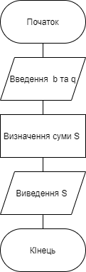

**Випробування коду на С++**

*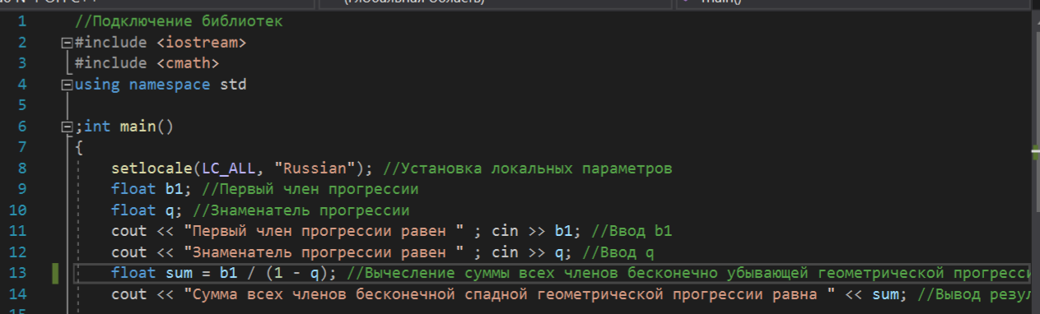Код:*

*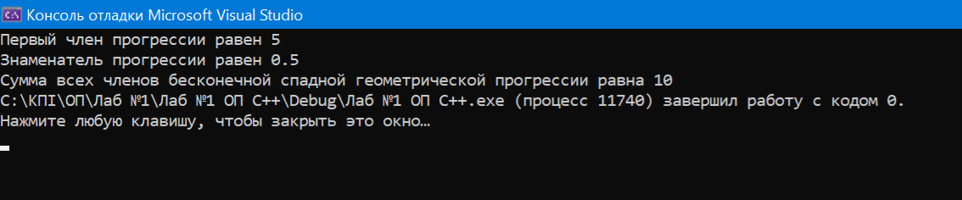Результат:*

**Випробування коду на Python**

*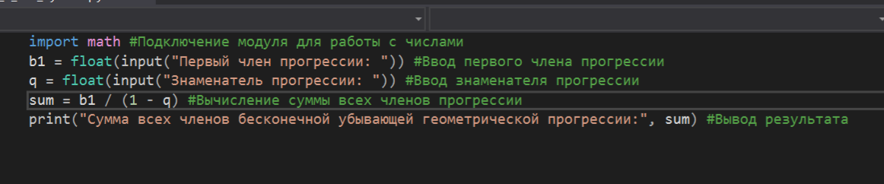Код:*

*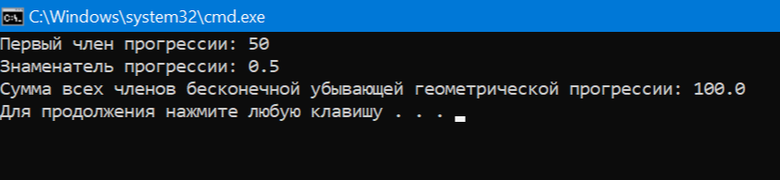Результат:*

**Висновок:** під час даної лабораторної роботи було досліджено обчислення арифметичних виразів, були побудовані блок-схема та математична модель. Для обчислення виразу була створена елементарна програма Завдання було виконано на двох мовах програмування: C++ та Python.